

***ASAMBLEA GENERAL ORDINARIA***

***13 de marzo de 2018***

***CONVOCATORIA***

***La Comisión Directiva de la Regional Central Chaco convoca a Asamblea General Ordinaria de la Entidad para el martes 13 de marzo del 2018, a las 18:00 horas en su primera convocatoria y a las 19:00 horas en su segunda convocatoria, en su Local Social del Campo de Exposiciones de Mariano Roque Alonso-Paraguay.***

***ORDEN DEL DIA***

* ***Consideración de la Memoria, el Balance General, las Cuentas de Ingresos y Egresos y los Cuadros Demostrativos de la Ejecución Presupuestaria del ejercicio fenecido y el Informe del Síndico.***
* ***Elección de Presidente, Vicepresidente 1° y Vicepresidente 2° por un periodo de 2 años, en reemplazo de los que fenecen.***
* ***Elección de los Miembros Titulares y Suplentes que correspondan para integrar la Comisión Directiva  Regional.***
* ***Elección de la Comisión Electoral Regional, que estará integrada por tres miembros titulares y hasta tres suplentes.***
* ***Elección de un síndico titular y suplente cada año par.***
* ***Elección de los Delegados titulares y suplentes que intervendrán durante el ejercicio en las Asambleas Generales de la Asociación Rural del Paraguay en representación de la Regional.***
* ***Consideración de cualquier otro asunto de interés Regional que la Comisión Directiva Central o la Comisión Directiva Regional respectiva haya incluido en el Orden del Día.***
* ***Nombramiento de dos socios para que firmen el Acta de la Asamblea con el Presidente y el Secretario.***

***Nota: Se transcriben los siguientes artículos de los Estatutos Sociales:***

* ***Artículo 91: Las Asambleas Regionales sesionarán válidamente a la hora fijada en la convocatoria, con la presencia de más de la mitad de los Socios Activos y Adherentes que pertenezcan a la Regional con derecho a voto.***

***Si no se reunieren dicho quórum, las Asambleas se consideran legalmente convocadas por segunda vez para llevarse a cabo a una hora después con cualquier número de Socios Activos presentes y Adherentes con derecho a voto.***

* ***Artículo 92: Para tener derecho a participar en las Asambleas Regionales, los Socios Activos y Adherentes deberán tener seis meses de antigüedad y estar al día con la Tesorería, pudiendo pagar las cuotas hasta diez días antes de la fecha fijada para las asambleas. Los socios personas físicas pueden hacerse representar en la Asamblea por simple carta poder autenticada por Escribano Público o Juez de Paz, no pudiendo una misma persona representar a más de un socio. Los socios condominios y personas jurídicas pueden participar única y exclusivamente a través del representante aceptado por la Comisión Directiva Central que tenga la firma registrada en la Asociación Rural del Paraguay. La lista de socios de cada Regional con derecho a participar en la Asamblea se hará en base a los registros centrales de la Asociación Rural del Paraguay.***

***COMISIÓN DIRECTIVA REGIONAL***

***EJERCICIO 2017***

* ***PRESIDENTE Fernando Sosa***
* ***VICE PRES. 1RO. Héctor Garcete***
* ***VICE PRES. 2DO. Oscar Vielman***
* ***SECRETARIA Andrea Ferreira***
* ***PRO SECRETARIA   Sandra Miltos***
* ***TESORERO Luis Gulino***
* ***PRO TESORERO Oscar Pérez López M.***
* ***TITULARES Daniel Prieto***

***Carlos Franco***

***Martin Filartiga***

***Enzo Di Tore***

***Raúl Van Humbeeck***

* ***SUPLENTES Albert Wolk***

***Juan Bischoff***

***Marcial Viveros***

***Antonio Giménez L.***

***Miguel Muñoz***

***Daniel Smith***

***Pablo Gines***

**Gabriel Ruiz**

* ***SINDICO TITULAR   Javier Miranda***
* ***SINDICO SUPLENTE Guillermo Serrati***

***NOMINA DE LOS DIRECTIVOS Y SOCIOS QUE PARTICIPARON EN LAS DIFERENTES COMISIONES DE TRABAJOS***

* ***Comisión de Feria Pirahú Oscar Vielman***

***Miguel Muñoz***

***Daniel Prieto***

***Martin Filartiga***

* ***Representante en la Colcat Martin Filartiga***

***Daniel Prieto Davey***

* ***Comisión de Medio Ambiente Luis Gulino***

***Carlos Franco***

* ***Comisión Técnica Héctor Garcete***

***Daniel Prieto***

* ***Comunicación y Responsabilidad***

***Social Andrea Ferreira***

***Sandra Miltos***

***Enzo Di Tore***

***Martin Filartiga***

* ***Comisión de Salud Animal Fernando Sosa***

***Daniel Prieto***

***Martin Filartiga***

***Oscar Van Humbeeck***

***Raúl Van Humbeeck***

***Héctor Garcete***

***Mathias Weiler***

***Rubén Gamarra***

***Oscar Vielman***

MEMORIA DE LA COMISION DIRECTIVA

REGIONAL CENTRAL CHACO

***EJERCICIO 2017***

***Señores Asambleístas:***

***Nos es grato presentar ante la Asamblea General Ordinaria, el resumen de lo actuado durante el ejercicio 2.017 por la Comisión Directiva de nuestra Regional.***

***En primer lugar, deseamos recordar al Sr. Gunther Buhk quien en vida fuera socio de nuestra Regional, para quien pedimos un minuto de silencio.***

***Damos una cordial bienvenida a los 8 (ocho) nuevos socios incorporados: Redsoil S.A., Sucesores de Isidoro Aranda Rojas, Agropecuaria Don Atilio S.R.L., Ganadera Campo Verde S.A., Esteban Boris Sapoznik Gini, Condominio María del Carmen Duarte Cuenca – Hilda Jocelyne Duarte Cuenca y María José Duarte, Víctor Faustino Sánchez Villagra y Agropecuaria GP S.A. los invitamos a colaborar activamente dentro de la Regional y el Gremio, así como a los socios reincorporados.***

***Durante este periodo hemos sesionado regularmente en forma ordinaria en 21 (veinte y uno) ocasiones, durante las cuales se han desarrollado varios temas relacionados al Gremio y a la problemática nacional, poniendo esta Directiva especial énfasis en lo que a la ganadería chaqueña se refiere.***

***Con el objetivo de recaudar fondos para solventar las acciones de la Regional hemos realizado 2 ferias por pantalla con la firma INVERNADA S.A. en el Salón Social de la ARP. La respuesta de los ganaderos fue extraordinaria y además de la importante asistencia, tuvimos excelentes ventas con una recaudación en comisiones para la Regional de Gs 62.804.171 en total.***

***La Regional ha publicado regularmente el boletín con informaciones de las actividades realizadas, los programas de eventos a realizarse, regulaciones y leyes que nos afectan, informes climáticos, de precios del ganado y otros temas de interés. La página web ha sido actualizada con la información pertinente.***

***Hemos organizado una charla técnica sobre "Control de Malezas” a cargo del Ing. Luis Macchi y “Uso de drones", a cargo de los Ing. Mathias Weiler, Patricio Abente y Cesar Abente. Y otra charla de "Experiencia en el uso de las caravanas, bastón y bascula electrónica" a cargo del Ing. Mathias Weiler y GH Consult.***

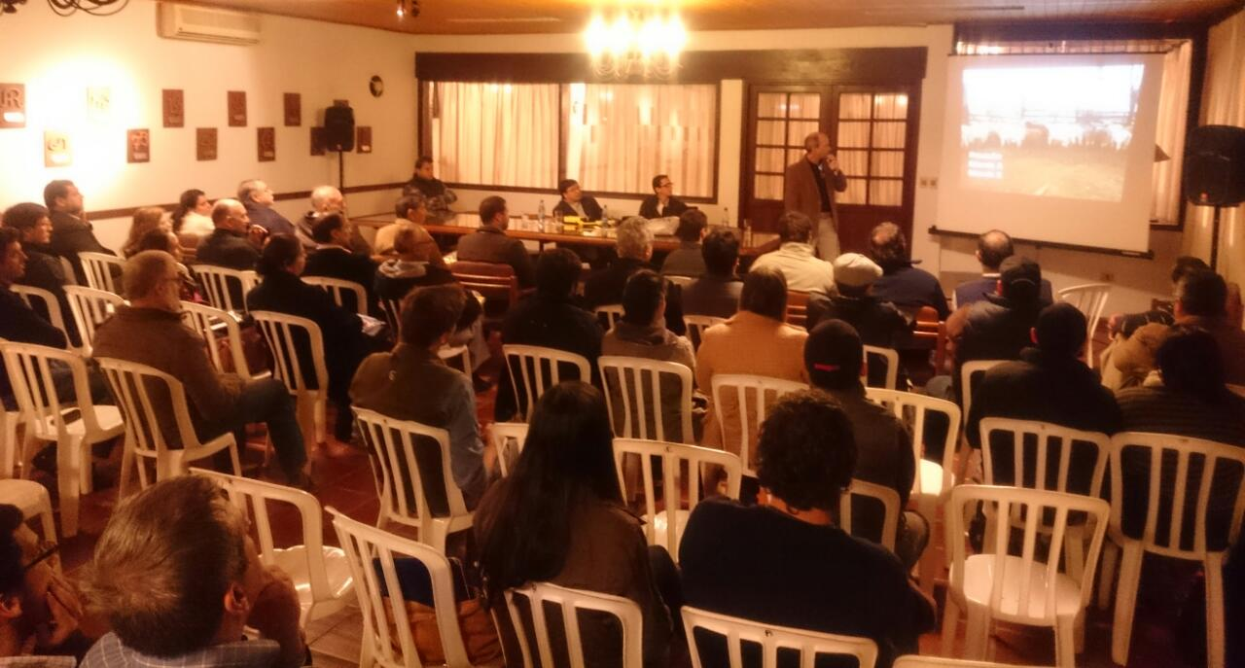

***Los asistentes estuvieron complacidos con las mismas.***

***Tuvimos la oportunidad de visitar las instalaciones del frigorífico Neuland, donde nos ofrecieron una explicación detallada sobre la categorización de los animales, y el funcionamiento del mercado de la carne, seguido del proceso de faena y finalizando con un exquisito asado.***

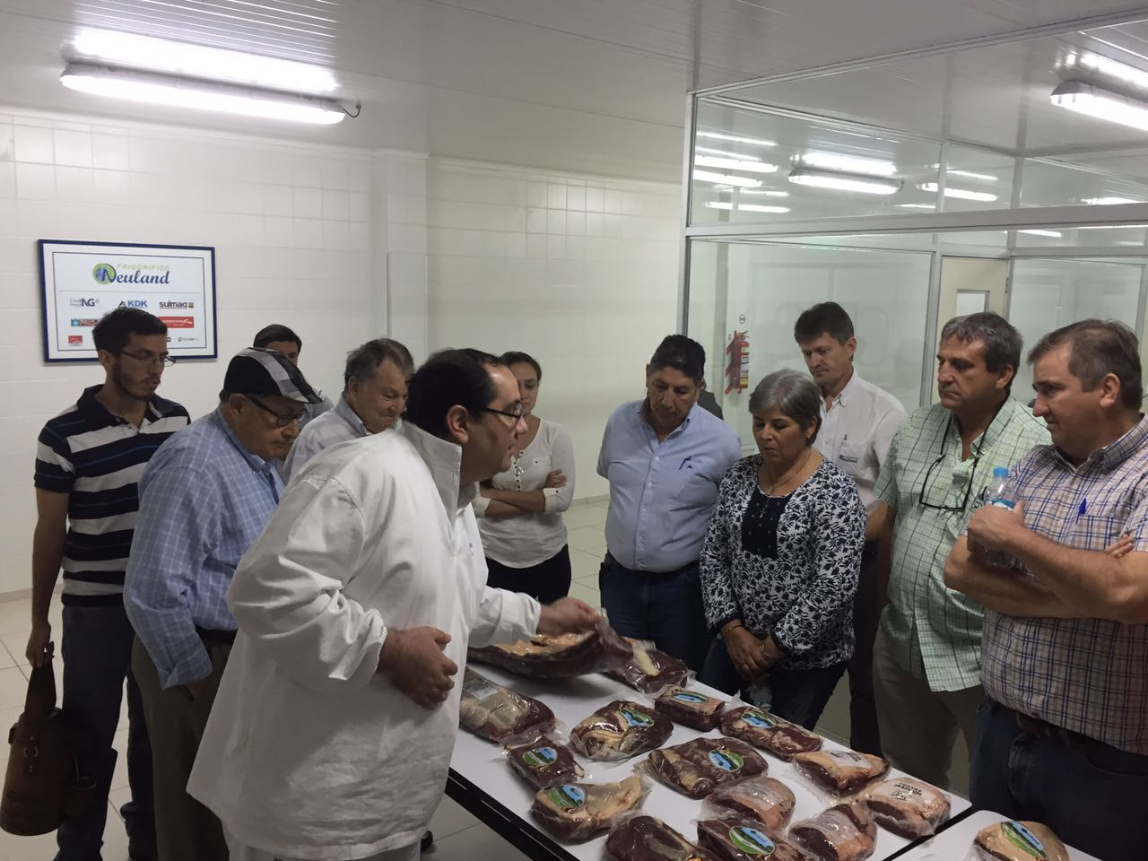

***En nuestra sede social, se ha invertido constantemente en la limpieza y mantenimiento del edificio e instalaciones, incorporando nuevos equipamientos a la misma.***

***Las instalaciones de la sede de Mariano Roque Alonso fueron cedidas para reuniones y cursos en varias ocasiones a socios, organizaciones, a la Comisión de Salud Animal de nuestra Regional y en ocasiones también a la FUNDASSA y a otras Regionales.***

***Durante la Expo el local fue alquilado al conocido establecimiento gastronómico “Asado Albino” que presentaron las exquisiteces de la carne paraguaya con gran suceso.***

***La Comisión de Salud Animal cumplió con eficiencia todos los periodos de vacunación y desde la Regional apoyamos su trabajo. Colaboro con una inversión de aproximadamente Gs. 200.000.000 para la instalación de una moderna cámara fría y fabricadora de hielo, en la Dirección General de Laboratorios de SENACSA, para el almacenamiento de vacunas adquiridas por el servicio veterinario público para su uso en los programas de enfermedades animales. Igualmente en Pozo Colorado realizo la construcción de oficinas, dormitorios y baños para fiscalizadores, tanques de almacenamiento de agua y bombas con una inversión de más de Gs. 300.000.000***

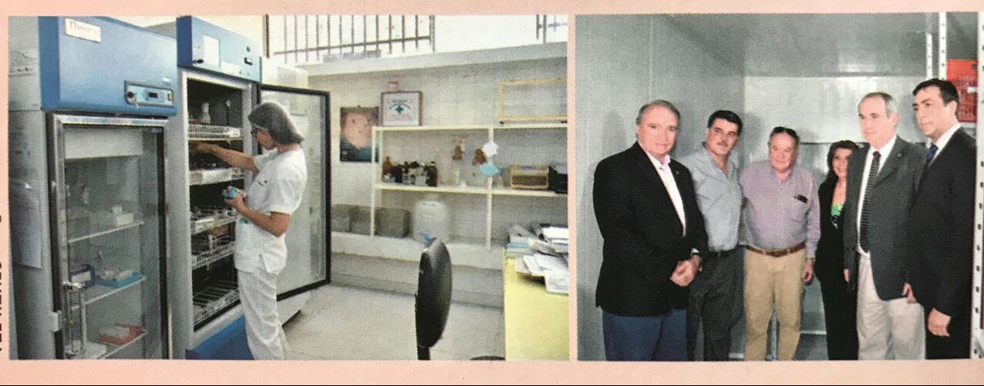

***La oficina de la Comisión de Salud Animal que funciona en nuestra sede de Mariano Roque Alonso presto atención a todos los ganaderos situados en el territorio cubierto por la Regional.***

***El predio de Pirahú, “Don Antenor Soloaga” fue mantenido y conservado en excelentes condiciones, y se han habilitado sus corrales para descarga de animales en casos de necesidad por un plazo máximo de 72 horas.***

***Allí se llevó a cabo el Curso Teórico Practico de Inseminación Artificial, a cargo del Dr. Martin Céspedes, con la colaboración especial del consocio Martin Filartiga y un excelente trabajo de las Comisiones Técnicas y de Pirahú. La demanda cubrió todas las plazas disponibles.***

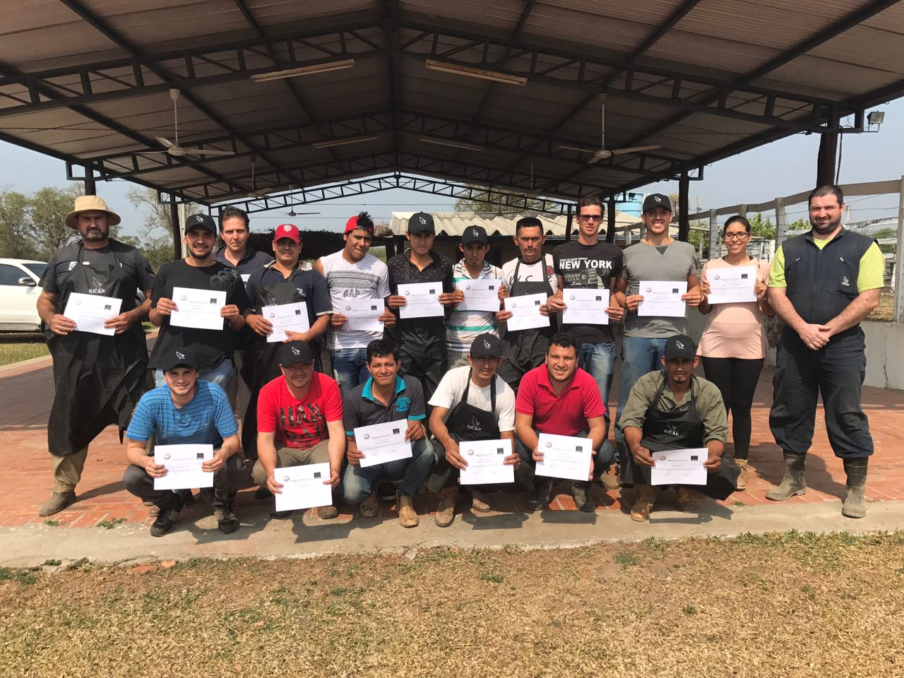

***Igualmente, el predio de Pirahu, fue escenario en tres ocasiones de jornadas de análisis preadmisional para ingreso a IPS, un nuevo servicio para facilitarle al socio el cumplimiento de las nuevas exigencias del IPS.***

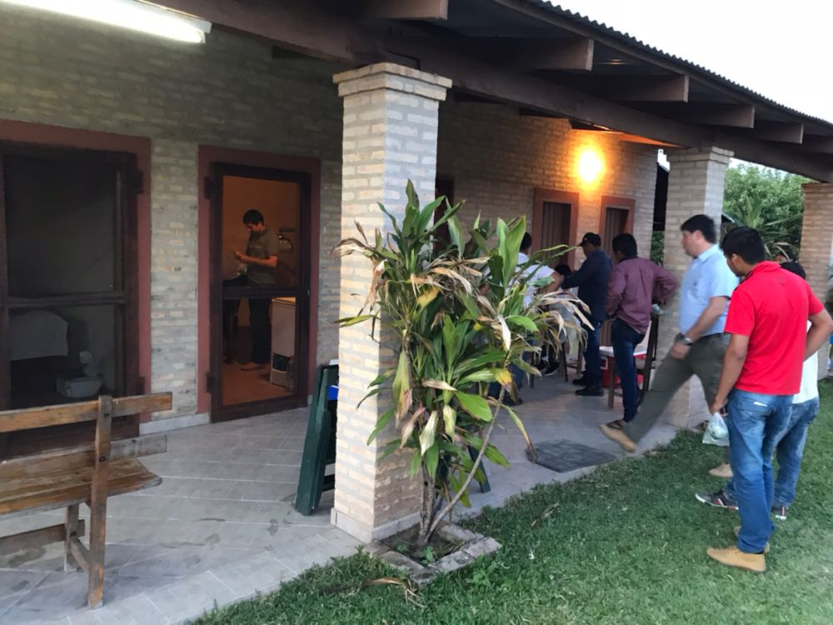

***Hemos colaborado con aportes económicos con la FUNDARP, en ocasión de beneficiar a comunidades vulnerables de todo el país en las áreas de salud y educación, y así también a la Ciudad de Pilar con la compra de 500 fardos de heno debido a la inundación. Colaboramos con la Fundación Paí Puku en su tradicional festejo del día del Niño, y con Teletón en su colecta anual.***

***Mención especial merece la exitosa jornada de atención médica organizada por la Regional Central Chaco,*** ***conjuntamente con el Instituto de Previsión Social y del Ministerio de Salud Pública. Numerosos pacientes de la Regional fueron atendidos en la zona de Rio Verde y Pozo Azul, Departamento de Pte. Hayes, tanto en Clínica, Ginecología, Pediatría y Odontología, con distribución de medicamentos en los casos en que fueron necesarios. En la ocasión, también se realizó cedulación para los pobladores que se acercaron.***

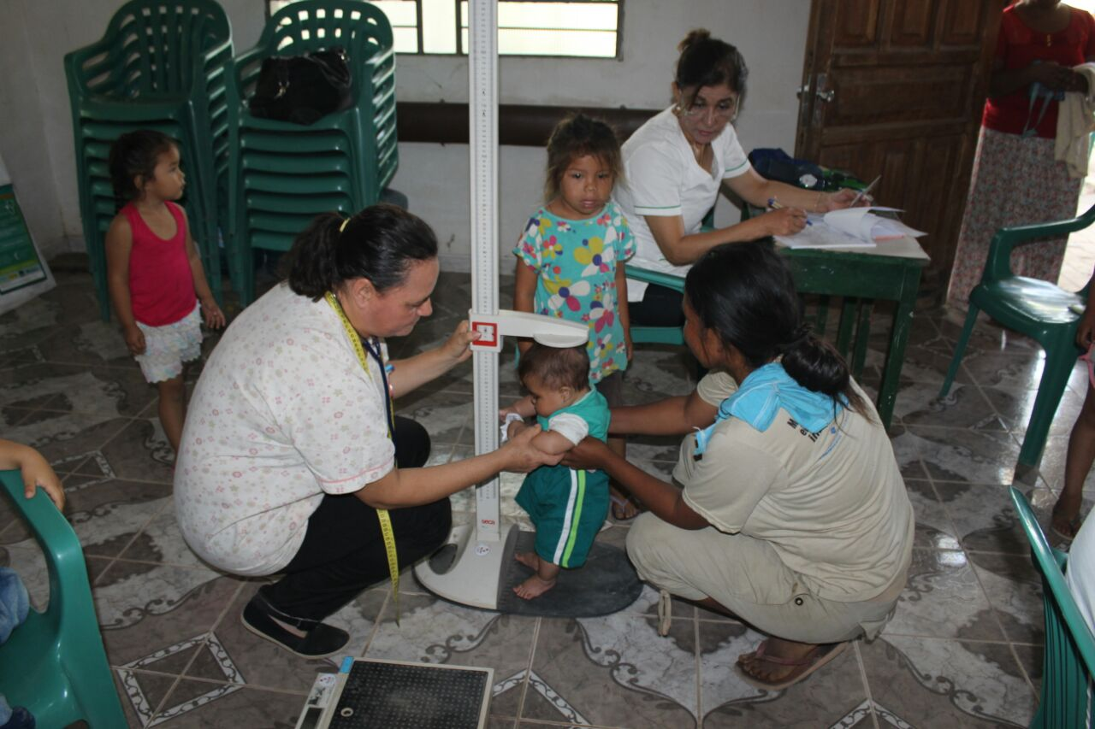

***En el marco de las celebraciones por los 133 años de vida institucional de la ARP, directivos de la Central reconocieron la destacada trayectoria del Sr. Guillermo Holst****.* ***En ese sentido, la residencia de la familia Holst en Asunción fue el escenario propicio para rendir el primer homenaje, donde el Presidente de la ARP Dr. Luis Enrique Villasanti Kulman****,* ***acompañado de la Sra. Clara Goñi de Villasanti, el Secretario de Coordinación Dr. Pedro Galli Romañach****,****Don Oscar Vielman****y****Don Roque Fleytas******Trinidad****;* ***hicieron entrega de un galardón al Sr. Guillermo Holst por su ilustre actuación, su incansable labor gremialista en la centenaria asociación, y por haber integrado la*Primera Comisión Coordinadora Central de la Expo *en el año 1988 en representación de la ARP. El Sr. Holst fue además, Presidente de la Regional Central Chaco de la ARP, miembro de la Comisión Directiva Central de la ARP y por muchos años fue integrante de la Comisión Escrutadora en las Asambleas Generales Ordinarias de la ARP.***

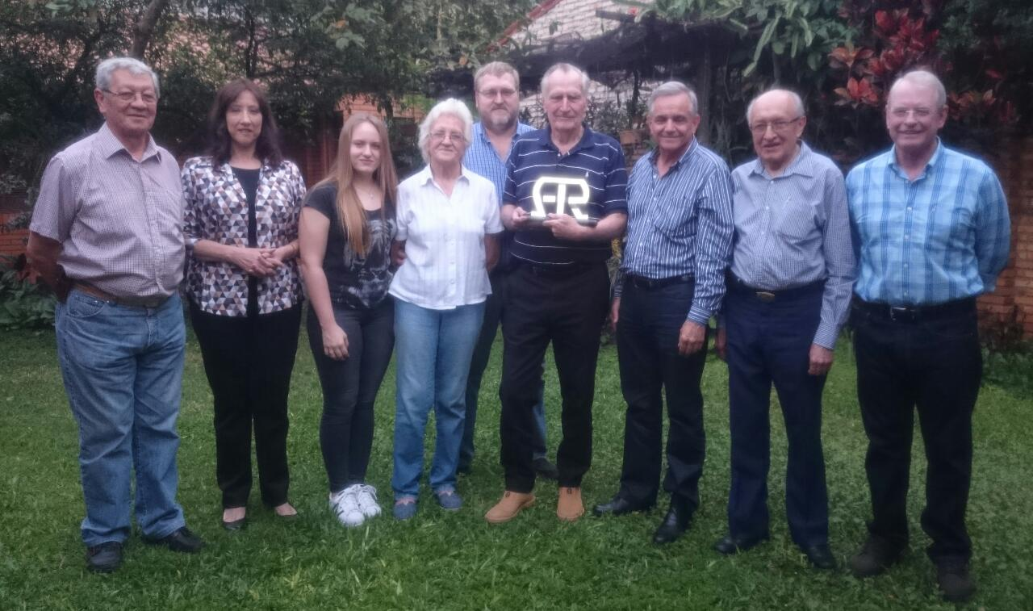

***Se creo "La Brigada Especial Antiabigeato Pozo Colorado", desde el mes de Marzo del 2017, e iniciando sus actividades oficialmente en el mes de abril del mismo año. Teniendo como objetivo la preservación del orden público, la seguridad de las personas, de las entidades y de sus bienes; además de ocuparse por sobre todo como Brigada Especializada Antiabigeato de la prevención e investigación del abigeato y otros hechos punibles conexos cuya jurisdicción abarca todo el territorio nacional. La Brigada se divide en 2 grupos de trabajo que realizan el relevo correspondiente cada 15 días y abarca las zonas de las regionales de Tte. Esteban Martínez y Central Chaco. La base de la Brigada se encuentra en el puesto de Control de la Colcat de Pozo Colorado. Además in situ se cuenta con un container adquirido por ambas Regionales con las comodidades necesarias, que permiten pernotar a los 5 efectivos policiales durante su servicio. La Regional Central Chaco cubre el 50% de los costos de consumición, oficina, servicio de internet, útiles, vivienda con infraestructura e instalaciones adecuadas y todos los servicios y muebles necesarios para su uso, así como el hospedaje fuera de la base cuando fuere necesario conforme a las escalas establecidas y las políticas de trabajo de la CONALCART.***

***Finalmente, porque uno de nuestros sueños anhelados es contar con un espacio social más amplio y cómodo para llevar a cabo conferencias, eventos sociales y cumpleaños, elaboramos un anteproyecto de ampliación y lo presentamos en nuestra cena de Fin de Año. Fue un encuentro agradable y divertido en donde además nos deleitamos con la excelente carne del Frigorífico Neuland.***

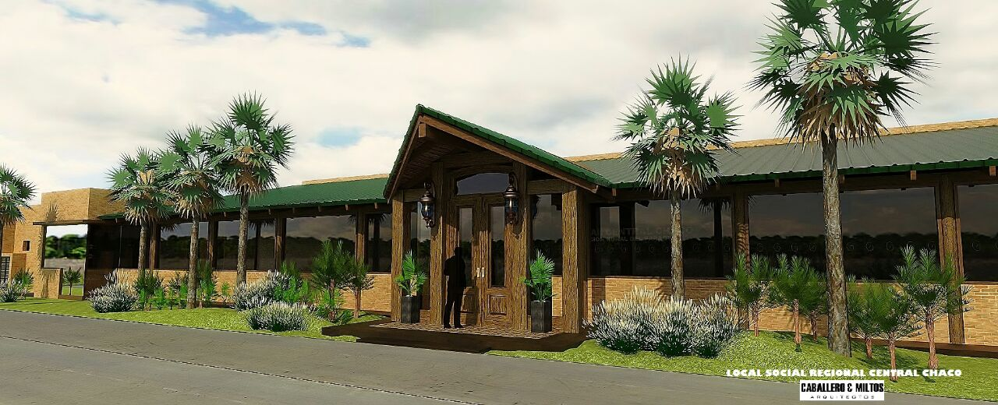

***Las disponibilidades al 13/03/18 son Gs. 227.295.547 más un C.D.A de Gs. 100.000.000, con vencimiento en fecha 30 de Agosto de 2018.***

***Por último, dedicamos nuestro agradecimiento y reconocimiento a todos los que colaboraron con las actividades de la Regional, así como a nuestros representantes en los diferentes cargos y comisiones de trabajo de la Asociación Rural del Paraguay los Sres: Lic. Jorge Dos Santos (Tesorero), Don Fernando Sosa (Miembro del Consejo de Administración de FUNDASSA), el Dr. Salvador Mendelzon (Miembro Titular de la Comisión Electoral Central), el Dr. Luis Gulino (Miembro de la Comisión Medio Ambiente y Producción Sustentable), el Ing. Oscar Salvador Gulino (Presidente de la Comisión de Infraestructura Vial), el Sr. Oscar Vielman (Miembro de la Comisión Especial de Reglamento de Ferias), el Dr. Daniel Prieto (Representante de la Comisión de Salud Animal ante la FUNDASSA), y el Lic. Oscar Van Humbeeck (Presidente de la Comisión de Tecnologia e Informática), y muy especialmente a todos los distinguidos consocios que nos brindaron su confianza. Muchas Gracias.***

***Fernando Sosa***

***Presidente***

INFORME CONTABLES

CON

FORMATO PROPIO

DE LA

CONTABILIDAD

DE LA

REGIONAL CENTRAL CHACO

**BALANCE GENERAL**

**Practicado al 31 de diciembre de 2017**

|  |  |  |  |  |
| --- | --- | --- | --- | --- |
| ACTIVO |  |  |  |  |
| Disponibilidades |  |  | 141.809.543 |  |
| Inversiones temporarias |  |  | 111.800.000 |  |
| Créditos |  |  | -584.110 |  |
| Proveedores |  |  | 5.500.000 |  |
| Gastos no devengados |  |  | 416.392 |  |
| Créditos en gestión de cobro |  |  | 172.638.111 |  |
| Previsión para incobrables |  |  | -172.638.111 |  |
| Activo fijo |  |  | 1.703.957.937 |  |
| Depreciación acumulada |  |  | -533.395.859 |  |
| Total Activo |  |  |  | 1.429.503.903 |
|  |  |  |  |  |
| PASIVO |  |  |  |  |
| Pasivo Corriente |  |  | 51.130.015 |  |
| Total Pasivo |  |  |  | 51.130.015 |
|  |  |  |  |  |
|  |  |  |  |  |
|  |  |  |  |  |
| PATRIMONIO NETO |  |  |  |  |
| Capital |  |  | 591.948.824 |  |
| Reservas |  |  | 811.586.584 |  |
| Resultados |  |  | 17.695.553 |  |
| Total Patrimonio Neto |  |  |  | 1.421.230.961 |
|  |  |  |  |  |
| Resultado del Ejercicio |  |  |  | -42.857.073 |
|  |  |  |  |  |
| INGRESOS |  |  |  |  |
| Intereses |  |  | 5.900.003 |  |
| Cuotas sociales |  |  | 215.453.584 |  |
| Donaciones |  |  | 1.400.000 |  |
| Gastos recuperados |  |  | 22.581.817 |  |
| Descuentos obtenidos |  |  | 427 |  |
| Alquileres cobrados |  |  | 23.636.364 |  |
| Auspicios |  |  | 10.000.000 |  |
| Ingresos por Exposiciones |  |  | 12.000.000 |  |
| Ingresos varios |  |  | 83.210.793 |  |
| Total Ingresos |  |  |  | 377.182.988 |
| EGRESOS |  |  |  |  |
| Gastos operativos |  |  | 348.634.875 |  |
| Gastos financieros |  |  | 536.000 |  |
| Depreciación del Ejercicio |  |  | 49.459.653 |  |
| Gastos no deducibles |  |  | 21.409.533 |  |
|  |  |  |  |  |
| Total Egresos |  |  |  | 420.040.061 |
| Resultado del Ejercicio |  |  |  | -42.857.073 |
|  |  |  |  |  |
|  |  |  |  |  |
|  |  |  |  |  |
|  |  |  |  |  |